Quạt treo tường Mitsubishi W16-RT BL

|  |  |
| --- | --- |
| <http://www.quatdien.com/wp-content/uploads/2016/09/quat-treo-tuong-mitsubishi-w16-rt-bl-trang-xanh_5836878444883412073.jpg> | 1.630.000VNĐ   * **Hàng chính hãng mới 100%** * **Xuất xứ: Hàng Nhật sản xuất tại Thailand** * Đường kính cánh quạt (cm): 40 * Màu sắc: Trắng * Bảo hành: 12 tháng chính hãng * Giao hàng toàn quốc. Miễn phí nội thành TPHCM |

Top of Form

* Mô tả

[**Quạt treo tường Mitsubishi**](http://www.quatdien.com/q/quat-treo-tuong/quat-treo-tuong-mitsubishi/)**W16-RT BL**

*Quạt treo tường Mitsubishi W16-RT BL* có thiết kế hiện đại, vỏ ngoài làm bằng nhựa bền và dễ vệ sinh, 3 cánh quạt có đường kính 40 cm tạo làn gió mạnh, làm mát hiệu quả ở không gian lớn. Đồng thời **quạt W16-RT BL** còn có 2 chế độ gió tùy chỉnh theo sở thích, chức năng hẹn giờ và điều khiển từ xa dễ dàng.

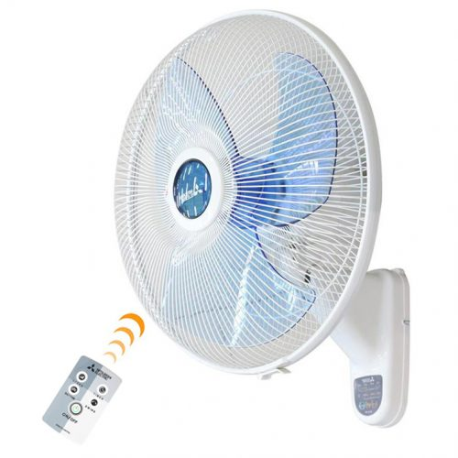

Quạt treo tường Mitsubishi W16-RT BL

**Tính năng nổi bật:**

* Chế độ gió: Gió thường, gió tự nhiên
* Điều khiển: Nút nhấn
* Loại motor: Bạc thau có motor bọc vỏ kín chống bụi, hoạt động êm, không gây tiếng ồn
* An toàn: *Quạt treo tường Mitsubishi W16-RT BL* trang bị 2 cầu chì chống cháy, tự ngắt điện khi quá tải đảm bảo an toàn khi sử dụng.
* Lồng quạt đan khít rất an toàn, đặc biệt đối với nhà có trẻ nhỏ
* Tính năng hiện đại: Điều khiển từ xa, hẹn giờ tắt

**Thông số kỹ thuật**

|  |  |
| --- | --- |
| Mã SP | **W16-RT BL** |
| Hãng sản xuất | [**Mitsubishi**](http://www.quatdien.com/q/mitsubishi/) |
| Loại | [*Quạt treo tường*](http://www.quatdien.com/q/quat-treo-tuong/) |
| Xuất xứ | Hàng Nhật sản xuất tại Thailand |
| Hiệu điện thế (V) | 220 – 240 |
| Công suất (W) | 49 |
| Đường kính cánh quạt (cm) | 40 |
| Số cánh quạt | 3 |
| Tốc độ gió | 3 mức |
| Màu sắc | Trắng |
| Kích thước (NgangxCaoxSâu) | 46.8 x 49.1 x 28 (cm) |
| Cân nặng (kg) | 4.1 |
| Bảo hành | **12 tháng chính hãng** |
| Vận chuyển | **Toàn quốc, miễn phí nội thành TP.HCM** |